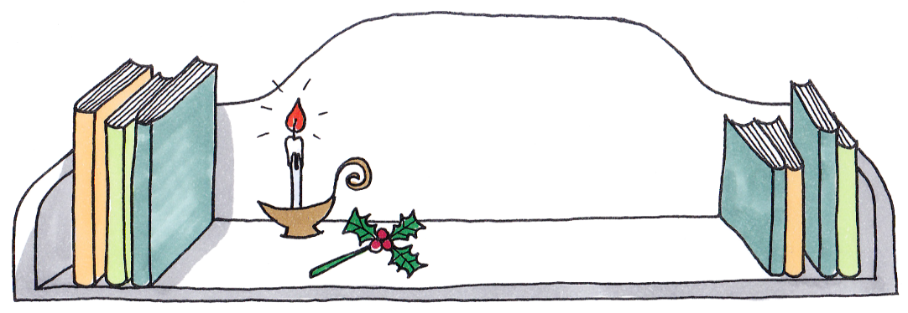
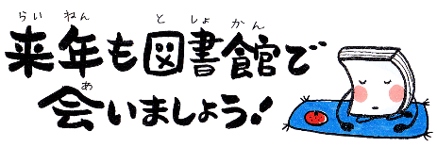
図書館だより
令和7年（2025年）12月発行
宇部市立原小学校 学校図書館

№６５

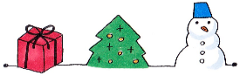
２０２５年もあとわずかとなりました。さて、みなさんは2学期にどんな本とめぐり合えたでしょうか。冬休みの間、外で体を動かして遊ぶことも大切ですが、ぜひ、家の中で本をじっくり読む時間もとっていただきたいです。少し長いお話の本を読むのもおすすめです。ぜひ、冬休みの間に、好きな本や読んだ本について話し合ってみませんか。
2学期もたくさん借りてくれてありがとうございました。
原小学校の2学期の貸し出し冊数は4112冊でした。2学期に30冊以上借りた人は45人いました。1学期からの貸し出し冊数で50冊を超えた人は37人いました。
以下に、2学期に貸し出しが多かった本を紹介します。これらの本は、宇部市の公立図書館にも同じシリーズの本がたくさんあります。機会があれば、図書館に行って本を借りて読んでほしいと思います。また、図書館まで行かずに借りられる電子図書館もあるので利用してください。

1、2年生でよく借りられた本
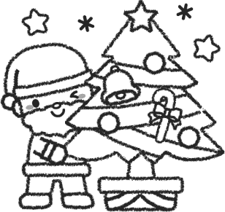
『ちいさなちいさなうみのおさんぽ』 さかいさちえ：作・絵 教育画劇：発行
『やっぱり じゃない！』 チョーヒカル：作 フレーベル館：発行
『パンどろぼうとりんごかめん』 柴田ケイコ：作・絵 KADOKAWA：発行

3、4年生でよく借りられた本

『鬼滅の刃 ノベライズ 遊郭潜入大作戦』 亜峠呼世晴：原作 松田朱夏：文 集英社：発行
『ゆるゆる怪鳥図鑑』 かげ：著・絵 掛川花鳥園・小宮輝之作・監修 Gakken：発行
『ゴミの島のサバイバル』 ゴムドリco・韓賢東：著 朝日新聞出版：発行

5、6年生でよく借りられた本

『成瀬は天下を取りにいく』 宮島未奈：著 新潮社 ： 発行

『ドラえもん科学ワールド動植物のふしぎ』 藤子・F・不二雄：漫画 實吉達郎・多田多恵子：監修 小学館：発行
『新スポーツスーパースター伝2 柳田悠岐』 ベースボールマガジン社：編集・発行
冬休みも「読書の足あと」に記録しよう。
2学期は1、2年生が「読書の足あと」をたくさん書いてくれました。りんごもたくさん増えました。高学年の人もぜひチャレンジしてほしいです。そして、冬休みも読んだ本を「読書の足あと」に記録してほしいです。

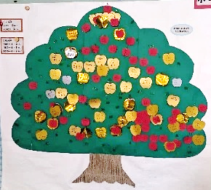

本の管理をお願いします。
冬休みに本を2冊貸し出します。家で何度も読んでほしいと思いますが、食べながら読んだり、本に書き込んだりしないようにしてほしいです。大切に扱いながら読むようにご家庭での言葉がけをお願いします。また、夏休みに貸し出しをしたまま返却されない本もありますので、ご家庭での管理もよろしくお願いします。

